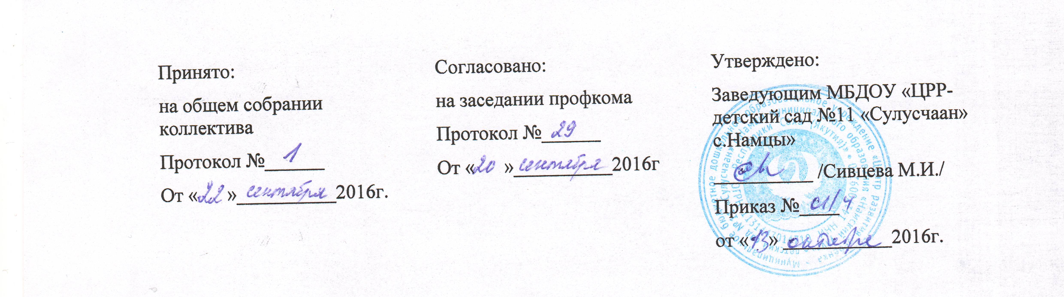

ПОЛОЖЕНИЕ
о режиме рабочего времени педагогических работников
1. Общие положения.
1.1. Настоящее Положение определяет порядок регулирования режима рабочего времени педагогических работников Муниципального дошкольного образовательного учреждения «Центр развития ребенка-детский сад № 11 «Сулусчаан» с.Намцы МО «Намский улус» РС(Я)» (далее ДОУ).
1.2. Настоящее Положение разработано в соответствии с частью 7 статьи 47 Федерального закона от 29.12.2012 № 273-Ф3 «Об образовании в Российской Федерации». Трудовым кодексом Российской Федерации.
1.3. Настоящее Положение является локальным нормативным актом ДОУ. регламентирующим права, обязанности и ответственность педагогических работников.
1.4. Трудовые отношения между педагогическим работником и ДОУ возникающие на основе трудового договора. Регулируются трудовым законодательством Российской Федерации, правилами внутреннего трудового распорядка, настоящим Положением.
1.5. Продолжительность рабочего времени педагогических работников устанавливается законодательством Российской Федерации, правилами внутреннего трудового распорядка и графиками работы.
1.6. С целью ознакомления педагогических работников ДОУ (далее - педагогические работники) с настоящим Положением. ДОУ размещает его на информационном стенде и (или) на официальном сайте в информационно-телекоммуникационной сети «Интернет»
2. Права и обязанности сторон:
2.1. Нормальная продолжительность рабочего времени воспитателей - 36 часов в неделю, музыкального руководителя - 24 часа в неделю, учителя-логопеда - 20 часов в неделю, педагога-психолога 36 часов в неделю, тьютора 36 часов в неделю, руководителя физвоспитания 36 часов в неделю.
2.2. Режим рабочего времени педагога-психолога (в пределах 36-часовой рабочей недели) регламентируется циклограммой рабочего времени и складывается из двух частей:
1 часть - выполнение индивидуальной и групповой консультативной работы с участниками образовательного процесса (воспитанники и их родители, педагоги) в пределах не менее половины недельной продолжительности их рабочего времени;
2 часть - подготовка к индивидуальной и групповой консультативной работе, обработки, анализа и обобщения полученных результатов, заполнения отчетной документации, а также повышения своей квалификации. Выполнение указанной работы педагогом - психологом осуществляется как непосредственно в образовательном учреждении, так и за его пределами.
2.3. Режим работы воспитателей определяется 12-часовым пребыванием воспитанников при 5-дневной рабочей неделе (60 часов работы в неделю), когда на каждую группу воспитанников предусматривается по две должности воспитателя (72 часа работы); режим их рабочего времени определяется с учетом выполнения каждым воспитателем педагогической работы в течение 36 часов в неделю.
2.5. Режим отработки 36-часовой рабочей недели каждым воспитателем может обеспечиваться путем:
1) замены каждым воспитателем в течение этого времени воспитателей, отсутствующих по болезни и другим причинам,
2) выполнения работы по изготовлению учебно-наглядных пособий, методической и другой работы.
2.6. Работодатель имеет право оперативно в зависимости от конкретной кадровой ситуации в учреждении переводить воспитателей на любой из двух возможных режимов отработки 36-часовой рабочей недели.
2.7. Продолжительность ежедневной работы педагогических работников определяется графиком работы, который утверждается распорядительным актом ДОУ.
2.8. Продолжительность рабочего дня воспитателей определяется графиком сменности, который утверждается руководителем ДОУ. Приложение.
2.9. Работодатель обязан вести учёт рабочего времени, фактически отработанного каждым педагогическим работником.
2.10. Периоды временного приостановления работы ДОУ в связи с подготовкой к новому учебному году, по причине проведения ремонтных работ и в иных случаях, считаются для педагогических работников рабочим временем, если они не совпадают с отпуском. Руководитель ДОУ вправе привлекать педагогических работников к методической, организационной работе, к выполнению хозяйственных работ, не требующих специальных знаний (мелкий ремонт, уборка группы, работа на территории, охрана ДОУ и др.) в пределах установленного для каждого педагогического работника рабочего времени с сохранением установленной заработной платы.
2.11. Работа педагогических работников в выходные и нерабочие праздничные дни запрещается, за исключением случаев, предусмотренных Трудовым кодексом Российской Федерации.
2.12. Привлечение педагогических работников к работе в выходные и нерабочие праздничные дни производится с их письменного согласия, в случае необходимости выполнения заранее непредвиденных работ, от срочного выполнения которых зависит в дальнейшем нормальная работа ДОУ.
2.13. Привлечение педагогических работников к работе в выходные и нерабочие праздничные дни оформляется распорядительным актом ДОУ.
2.14. Работа в выходной и нерабочий праздничный день оплачивается не менее чем в двойном размере.
2.15. По желанию педагогического работника, работавшего в выходной или нерабочий праздничный день, ему может быть предоставлен другой день отдыха.
3. Ответственность за нарушение режима рабочего времени.
3.1. Работодатель обязан в соответствии с трудовым законодательством и иными нормативными правовыми актами, содержащими нормы трудового права, коллективным договором, соглашениями, локальными нормативными актами, трудовым договором создавать условия, необходимые для соблюдения педагогическими работниками режима рабочего времени.
3.2. Педагогическим работникам ДОУ запрещается:
а) изменять по своему усмотрению график работы;
б) удлинять или сокращать продолжительность рабочего времени;
в) покидать рабочее место в рабочее время, за исключением случаев, когда это необходимо для исполнения своих должностных обязанностей;
3.3. Нарушения трудовой дисциплины, т. е. не исполнение или ненадлежащее исполнение по вине работника возложенных на него трудовых обязанностей, влечет за собой применение дисциплинарного взыскания, а также применения иных мер, предусмотренных ТК РФ.

